По случаю Масленицы в России группа из пяти наших одноклассников и наших преподавателей Светланы Николаевны, Татьяны Николаевны, Маргарита Александровны, приехала в гости в Александров, один из небольших городов Золотого кольца в 100 километрах от Москвы.

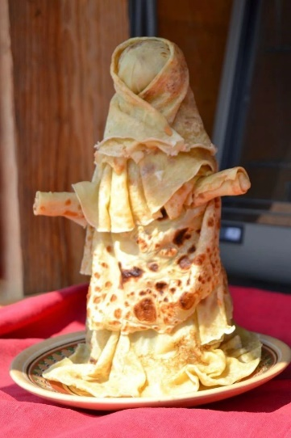Масленица - традиционный праздник восточных славян. До принятия христианства восточные славяне верили в многобожие. Они верили, что когда Бог солнца побеждает холод и ночь, наступает день весны. С введением христианства этот праздник также был сохранен. После недели масленого фестиваля наступает 40-дневный Великий пост. В дополнение к мясу, даже молочные продукты, такие как молоко и яйца, нельзя употреблять в пищу, а молочные продукты, такие как яйца, молоко и сыр, также можно есть во время масленого фестиваля на этой неделе. Самой важной традицией, конечно же, является поедание блинов. Этот золотой блин символизирует солнце. Кроме того, есть еще много “креативных” блинчиков.

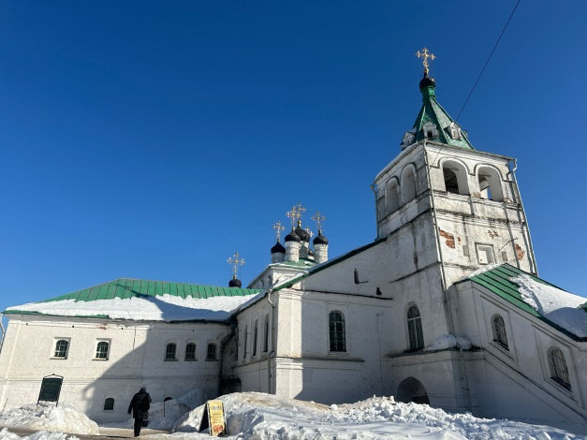Мы прибыли на железнодорожный вокзал Александрова поездом за полтора часа, а затем прогулялись по оживленным улицам этого прекрасного города, разговаривая с одноклассниками и учителями и любуясь этим необычайно красивым пейзажем. Сначала мы пришли в церковь, в которой, как говорят, в юности жил царь Иван Грозный. Здесь много высоких белых зданий и много интересных подвалов. В некоторых подвалах очень холодно, в то время как в других подвалах расположены теплые маленькие ресторанчики. Я купила две красиво сделанные наклейки на холодильник в сувенирной лавке при церкви и хочу подарить одну из них своему хорошему другу. Затем мы зашли в небольшой исторический ресторан напротив церкви, где официанты были одеты в костюмы в древнерусском стиле. Здесь мы попробовали салаты, вкусный куриный суп и блинчики, приготовленные в честь праздника, которые символизируют солнце. Блинчики покрыты слоем золотистой сгущенки, что очень 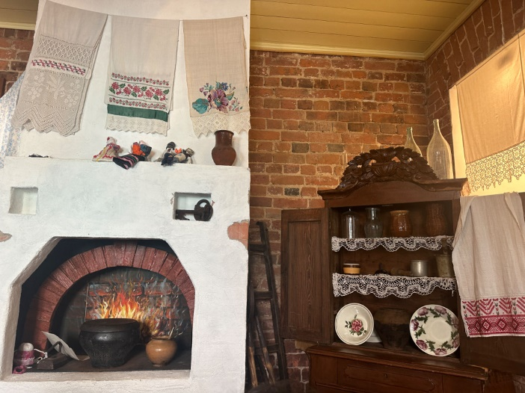вкусно.

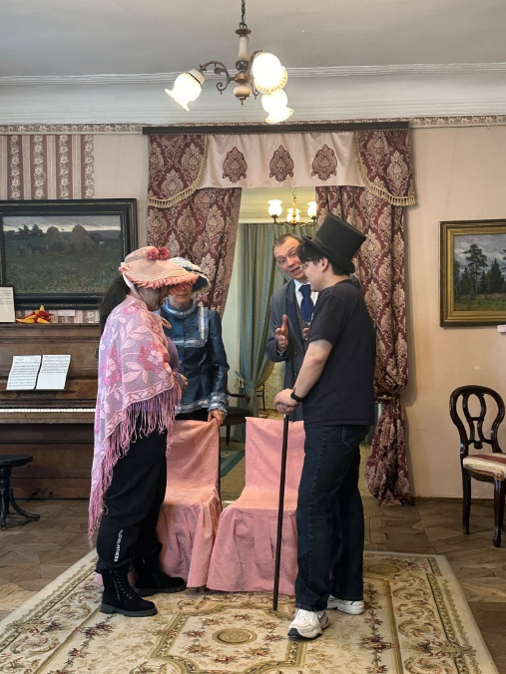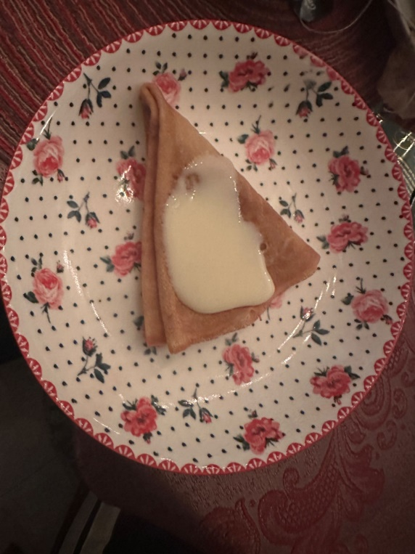После этого мы снова отправились в путь, следуя по стопам солнца, и вышли в открытый внутренний двор. Здесь проводятся некоторые торжества, связанные с Масленицей. Мы послушали вступительную речь прекрасной дамы, узнали о многих инструментах, которыми в древности пользовались русские люди в своей повседневной жизни, и почувствовали их мудрость, простоту, доброту и настойчивость. Затем мы пришли в дом двух старинных русских пар. Убранство и мебель здесь, а также изысканная и великолепная одежда пары полностью соответствуют моему впечатлению от сцены, показанной в российском телесериале, и это также соответствует изображению древней русской семьи. Это создает захватывающее ощущение подлинности. Эта элегантная и красивая пара пригласила двух наших одноклассников поиграть в двух влюбленных. Сначала казалось, что у них были какие-то противоречия друг с другом, но после полного общения и взаимопонимания они, наконец, сошлись. Мы были погружены в их выступление и не могли оторваться. Смех и веселье наполнили всю комнату, и повсюду царила счастливая атмосфера.

В это время нас привлекли радостные возгласы снаружи. Мы вышли на центральную площадку внутреннего двора, где оказалась группа милых русских студенток. Здесь мы приняли участие в серии интересных торжеств и зажгли чучело. Все подружились на спортивных состязаниях и фестивалях, узнали о долгой и интересной истории Русского мясного фестиваля, попробовали вкусные блины и повысили свое восприятие и уважение к простым и добрым труженикам этой страны.

Сжигание чучел - традиция Масленицы. Такое чучело должно быть обвязано полосками ткани высотой в человеческий рост, раскрашено в женский цвет и выставлено на улицу до тех пор, пока его не сожгут в последний день. Люди думают, что чучело несет в себе все зло и невезение прошедшего года. Сжечь его означает забрать все плохое, а приход весны принесет счастье и удачу.

Такое чучело должно быть обвязано полосками ткани высотой в человеческий рост, выставлено на улицу и сожжено в последний день.

Огромное спасибо университету и всем преподавателям за предоставленную нам возможность путешествовать вместе. Это позволило нам расширить наш кругозор и узнать больше об этом загадочном, открытом и уникальном городе Золотого кольца России. Мы все думаем, что это очень счастливый и незабываемый тур. Все согласились с тем, что они обязательно сделают это снова в ближайшем будущем.